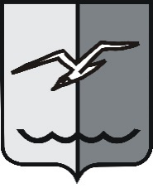

РОССИЙСКАЯ ФЕДЕРАЦИЯ
МОСКОВСКАЯ ОБЛАСТЬ

СОВЕТ ДЕПУТАТОВ городского округа ЛОБНЯ

Р Е Ш Е Н И Е

от 15.09.2022 № 142/22

Об изменении границы между муниципальными
образованиями городской округ Лобня Московской
области и городской округ Мытищи Московской области

В соответствии с Федеральным законом от 06.10.2003 № 131-ФЗ «Об общих принципах организации местного самоуправления в Российской Федерации», на основании Устава городского округа Лобня, учитывая мнения комиссии по промышленности, землепользованию и экологии, депутатов,

Совет депутатов РЕШИЛ:

1. Выйти с инициативой об изменении границы между муниципальными образованиями городской округ Лобня Московской области и городской округ Мытищи Московской области согласно текстовому описанию, картографическому изображению и геодезическим данным изменения границы, а также текстовому описанию, картографическому изображению и геодезическим данным изменения границы между городским округом Мытищи Московской области и городским округом Лобня Московской области (Приложение 1).
2. Обратиться к Совету депутатов городского округа Мытищи Московской области с предложением поддержать инициативу Совета депутатов городского округа Лобня Московской области.
3. Согласовать изменение границы между муниципальными образованиями городской округ Лобня Московской области и городской округ Мытищи Московской области согласно текстовому описанию, картографическому изображению и геодезическим данным изменения границы (Приложение 2).
4. Направить настоящее решение в Совет депутатов городского округа Мытищи Московской области, Врип главы городского округа Лобня Московской области, главе городского округа Мытищи Московской области.
5. Опубликовать настоящее решение в газете «Лобня» и разместить на официальном сайте городского округа Лобня.
6. Настоящее решение вступает в силу со дня его официального опубликования в газете «Лобня».
7. Контроль за исполнением настоящего решения возложить на председателя комиссии по промышленности, землепользованию и экологии Совета депутатов городского округа Лобня.

Председатель Совета депутатов Временно исполняющий полномочия
городского округа Лобня Главы городского округа Лобня

А.С. Кузнецов И.В. Демешко

«19» 09. 2022 г.

Приложение № 1
к решению Совета депутатов
городского округа Лобня
от 15.09.2022 № 142/22

Карта (схема) изменения границы между муниципальными образованиями городской округ Лобня Московской области и городской округ Мытищи Московской области

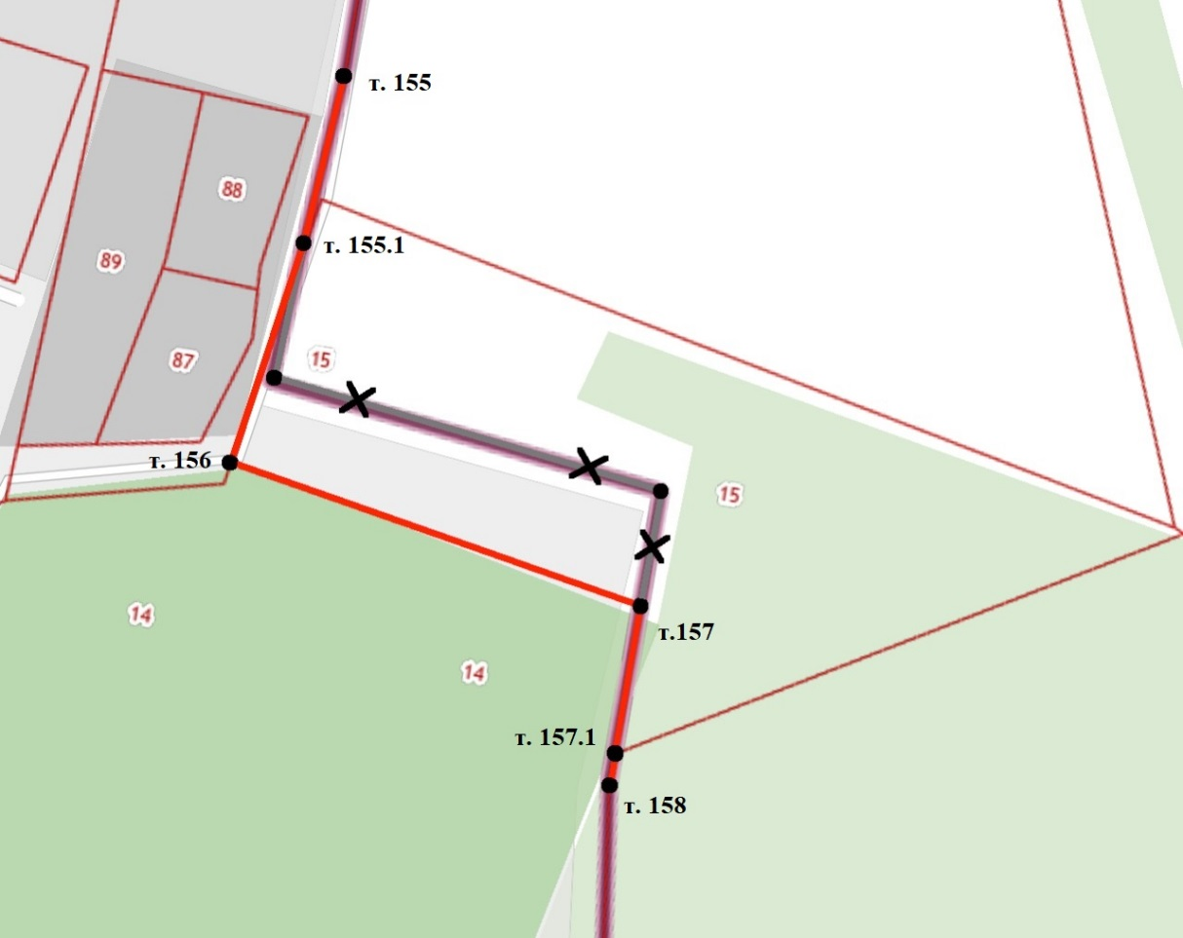

Условные обозначения:

существующая граница между муниципальными образованиями городской округ Лобня Московской области и городской округ Мытищи Московской области

изменяемая граница между муниципальными образованиями городской округ Лобня Московской области и городской округ Мытищи Московской области

поворотные точки границы между муниципальными образованиями городской округ Лобня Московской области и городской округ Мытищи Московской области

Описание изменения границы между муниципальными образованиями городской округ Лобня Московской области
и городской округ Мытищи Московской области

Изменяемая часть границы определяется следующим образом:

- от точки 154 граница проходит общим направлением на юг по западной границе производственной зоны
ЗАО "Краснополянская птицефабрика", западной границы земельного участка с кадастровым номером 50:41:0000000:15
до юго-западного угла указанного земельного участка (точка 156);
- от точки 156 граница проходит на восток по северной границе территории городского кладбища, далее на юг по восточной границе территории городского кладбища, пересекая 66 квартал Лобненского участкового лесничества, до восточной границы полосы отвода Рогачевского шоссе (точка 161);

Геодезические данные изменения границы между городским округом Лобня Московской области и городским округом Мытищи Московской области

№ точки | Координаты в системе МСК-50
 | X, м | Y, м
155.1 | 498242.23 | 2189218.13
156 | 498168.19 | 2189204.68
157 | 498139.36 | 2189359.17
157.1 | 498084.82 | 2189357.66

Карта (схема) изменения границы между муниципальными образованиями городской округ Мытищи Московской области и городской округ Лобня Московской области

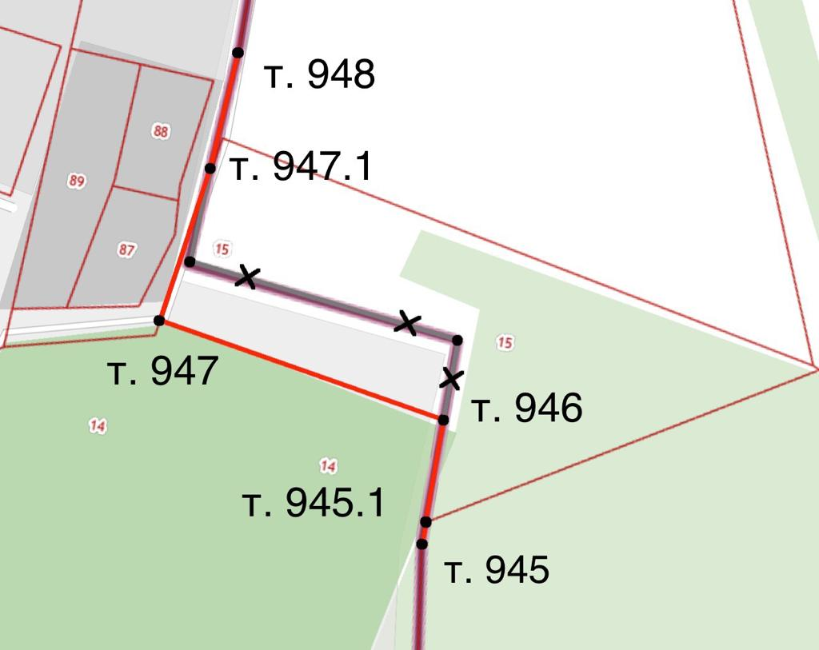

Условные обозначения:

существующая граница между муниципальными образованиями городской округ Мытищи Московской области и городской округ Лобня Московской области

изменяемая граница между муниципальными образованиями городской округ Мытищи Московской области и городской округ Лобня Московской области

поворотные точки границы между муниципальными образованиями городской округ Мытищи Московской области и городской округ Лобня Московской области

Описание изменения границы между муниципальными образованиями городской округ Мытищи Московской области
и городской округ Лобня Московской области

Изменяемая часть границы определяется следующим образом:

- от точки 936 граница проходит на север и восток по западной и северной границам 70 квартала Лобненского участкового лесничества до юго-восточного угла территории города Лобня Московской области, далее на север по восточной границе территории города Лобня Московской области до Рогачевского шоссе, далее на север до юго-восточного угла территории Лобненского кладбища, далее на север по восточной границе территории Лобненского кладбища до южной границы земельного участка с кадастровым номером 50:41:0000000:15, далее на запад, север по южной, западной границам указанного земельного участка, далее общим направлением на северо-запад по границе территории производственной зоны ЗАО "Краснополянская птицефабрика" до восточной границы полосы отвода Московской железной дороги Савеловского направления, далее 50 м на север по восточной границе полосы отвода Московской железной дороги Савеловского направления, далее на восток по южным границам 95, 96 кварталов Краснополянского участкового лесничества Дмитровского лесничества (далее - Краснополянское участковое лесничество) до юго-западного угла 48 квартала Лобненского участкового лесничества (точка 971);

Геодезические данные изменения границы между городским округом Мытищи Московской области и городским округом Лобня Московской области

№ точки | Координаты в системе МСК-50
 | X, м | Y, м
945.1 | 498084.82 | 2189357.66
946 | 498139.36 | 2189359.17
947 | 498168.19 | 2189204.68
947.1 | 498242.23 | 2189218.13

Приложение № 2
к решению Совета депутатов
городского округа Лобня
от 15.09.2022 № 142/22

Карта (схема) изменения границы между муниципальными образованиями городской округ Лобня Московской области и городской округ Мытищи Московской области

Условные обозначения:

существующая граница между муниципальными образованиями городской округ Лобня Московской области и городской округ Мытищи Московской области

изменяемая граница между муниципальными образованиями городской округ Лобня Московской области и городской округ Мытищи Московской области

поворотные точки границы между муниципальными образованиями городской округ Лобня Московской области и городской округ Мытищи Московской области

Описание изменения границы между муниципальными образованиями городской округ Лобня Московской области
и городской округ Мытищи Московской области

Изменяемая часть границы определяется следующим образом:

- от точки 154 граница проходит общим направлением на юг по западной границе производственной зоны
ЗАО "Краснополянская птицефабрика", западной границы земельного участка с кадастровым номером 50:41:0000000:15
до юго-западного угла указанного земельного участка (точка 156);
- от точки 156 граница проходит на восток по северной границе территории городского кладбища, далее на юг по восточной границе территории городского кладбища, пересекая 66 квартал Лобненского участкового лесничества, до восточной границы полосы отвода Рогачевского шоссе (точка 161);

Геодезические данные изменения границы между городским округом Лобня Московской области и городским округом Мытищи Московской области

№ точки | Координаты в системе МСК-50
 | X, м | Y, м
155.1 | 498242.23 | 2189218.13
156 | 498168.19 | 2189204.68
157 | 498139.36 | 2189359.17
157.1 | 498084.82 | 2189357.66

